**九年级音乐 第1课时《大三和弦与小三和弦》拓展资源**

**推荐欣赏**

《渴望春天》

这首短小的歌曲由奥地利作曲家，古典乐派的代表人物莫扎特作曲，奥弗贝克作词，创作于 1791 年。歌曲为 D 大调，  拍，由四个工整对称的乐句组成，为带再现的单二部曲式结构， 具有典型的古典主义时期音乐的特点。音乐素材简洁精练，每一乐句都是弱起节奏。第一乐句旋律为主三和弦分解 ；第二乐句与第一乐句相呼应，前两小节与第一句前两小节相同，后两小节是第一句后两小节的下方三度模进 ；前两句为上下句，似一问一答，活泼流畅 ；第三乐句出现了变化音升“do”、升“fa”，丰富了音乐旋律的色彩，前两小节短暂离调到 E 大调上，后两小节向属方向转调 ；第四句为第一、二乐句的变化重复，回到 D 大调，旋律更为婉转，并起到总结作用 ；最后钢琴奏出跳跃轻巧的尾声结束全曲。作曲家采用了富有律动感的  拍子，使乐曲充满生机与活力。歌曲体现了古典乐派 T—D—T 的和声进行特点。歌曲有三段歌词，内容表达了对春天的向往和热爱之情，歌词中三次出现“紫罗兰”，在欧洲，它是春天来临的标志。

《渴望春天》 【奥】莫扎特

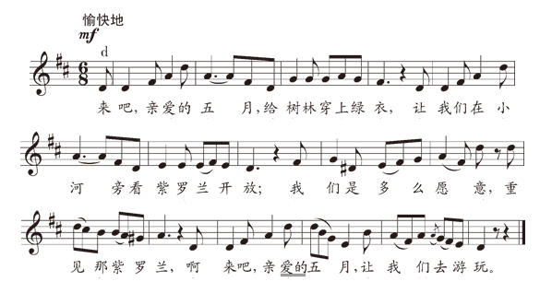

【资料来源】

书名：《义务教育教科书·音乐教师用书九年级上册》

出版社：人民音乐出版社

出版时间：2016年7月

ISBN:978-7-103-04949-5